Hà Nội, tháng 9 năm 2024



**ĐẠI HỌC BÁCH KHOA HÀ NỘI**

**TRƯỜNG CÔNG NGHỆ THÔNG TIN VÀ TRUYỀN THÔNG**

**---**

**o0o**

**--**

**-**

BÁO CÁO THỰC HÀNH

IT3103-744527-2024.1

**BÀI THỰC HÀNH – LAB01**

**Họ và tên: Lê Quang Khải**

**MSSV: 20225638**

**Lớp: VN03-K67**

**GVHD: Lê Thị Hoa**

**HTGD: Đặng Mạnh Cường**

Contents

BÁO CÁO THỰC HÀNH LAB 1 3

The Very First Java Programs 3

*2.2.1* Write, compile the first Java application: 3

*2.2.2* Write, compile the first dialog Java program 4

*2.2.3 Write, compile the first input dialog Java application* 4

**Hình ảnh**

Figure 1. The First Java Application 3

Figure 2. The First Dialog Java Application 4

# BÁO CÁO THỰC HÀNH LAB 1

# The Very First Java Programs

## *2.2.1* Write, compile the first Java application:

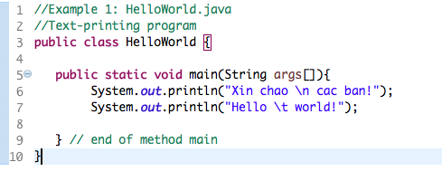

Kết quả:

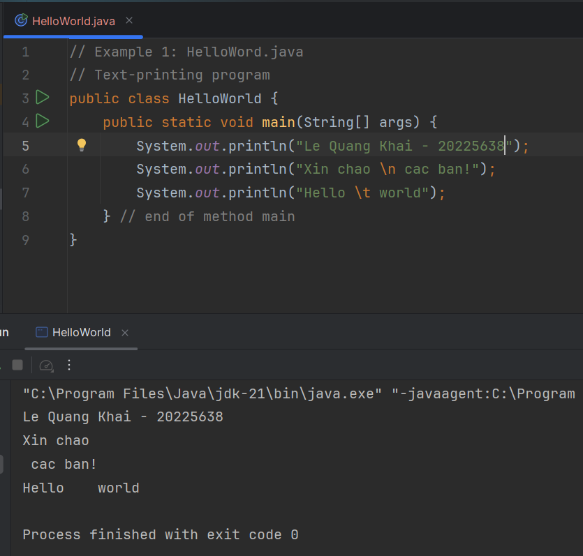

Figure 1. The First Java Application

## *2.2.2* Write, compile the first dialog Java program

Kết quả:

Figure 1. The First Dialog Java Application

## *2.2.3* Write, compile the first input dialog Java application

Kết quả:

Figure 3. The First Input dialog Java Application

## *2.2.4* Write, compile, and run the following example:

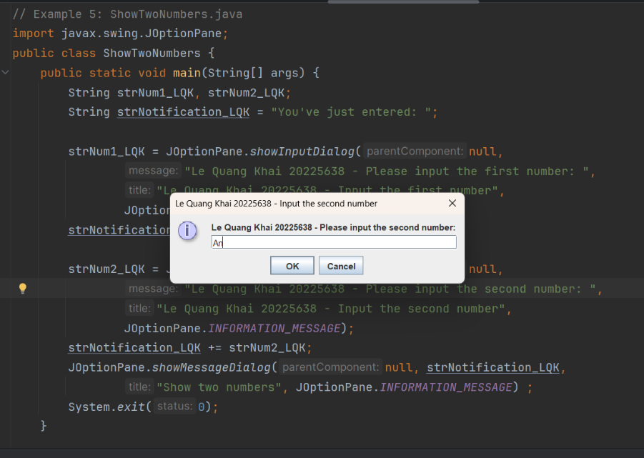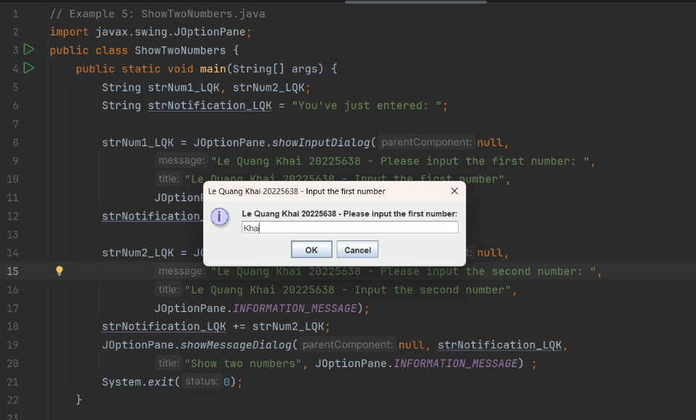Kết quả:

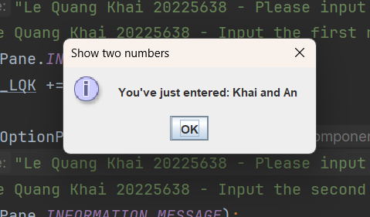

Figure 4. Java Application showing two entered numbers and their sum